1. **自感和涡流**

**拓展提升**

1．如图所示，一个称为“千人震”的趣味物理小实验所用器材是一节电动势为1.5 V的新干电池、几根导线、开关和一个用于日光灯上的镇流器，几位同学手拉手连成一排，另一位同学将电池、镇流器、开关用导线连接起来，并将它们和首、尾两位同学两只空着的手相连，在开关________(填“闭合”或“断开”)时就会使连成一排的同学都有触电的感觉，该实验的原理是________。

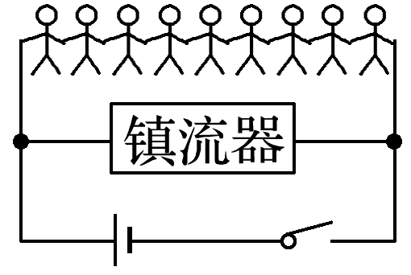

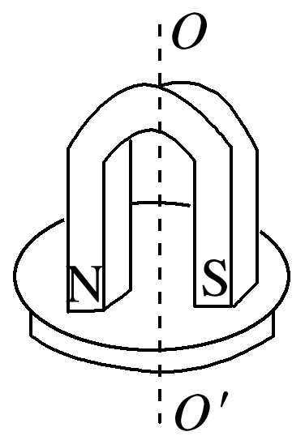2．如图所示，在一蹄形磁铁下面放一个铜盘，铜盘和磁铁均可以自由绕*OO*′轴转动，两磁极靠近铜盘，但不接触．当磁铁绕轴转动时，铜盘将：

A．以相同的转速与磁铁同向转动 B．以较小的转速与磁铁同向转动

C．以相同的转速与磁铁反向转动 D．静止不动

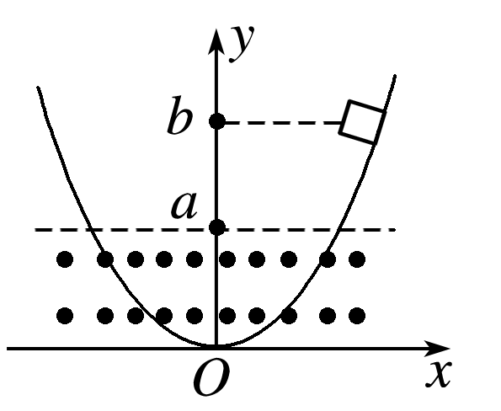3．光滑曲面与竖直平面的交线是抛物线，如图所示，抛物线的方程为*y*＝*x*2，其下半部处在一个水平方向的匀强磁场中，磁场的上边界是*y*＝*a*的直线(如图中的虚线所示)．一个质量为*m*的小金属块从抛物线上*y*＝*b*(*b*>*a*)处以速度*v*沿抛物线下滑，假设曲面足够长，重力加速度为*g*，则金属块在曲面上滑动的过程中产生的焦耳热总量为 。